3. Chỉ Định và Chống Chỉ Định
Chương này trình bày những chỉ định và chống chỉ định quan trọng nhất trong điều trị chỉnh hình học. Trước tiên, các chỉ định được giới thiệu tổng quan, sau đó được phân loại chi tiết theo vùng điều trị. Bên cạnh các chống chỉ định tuyệt đối, còn có các chống chỉ định tương đối. Dù các phương pháp điều trị chỉnh hình học nhẹ nhàng được trình bày trong cuốn sách này, vẫn phải thực hiện với sự cẩn thận tuyệt đối. Người điều trị cần biết rõ giới hạn của mình và trong trường hợp nghi ngờ, hãy chuyển bệnh nhân để được chẩn đoán và điều trị chuyên khoa.

3.1 Chỉ Định
Chỉ định điều trị chỉnh hình học rất đa dạng do sự phức tạp của hệ thần kinh, khó có thể liệt kê đầy đủ ở đây.

3.1.1 Chỉ Định Chung
Dưới đây là một số chỉ định tiêu biểu:
Triệu chứng cơ thể (Somatisch):
- Mất khả năng vận động (Bewegungsausfall)
- Hạn chế vận động (Bewegungseinschränkung)
- Rối loạn phối hợp (Koordinationsprobleme)
- Xu hướng co giật (Krampfneigung)
- Vấn đề về tai, ví dụ: ù tai (Tinnitus) và đột điếc (Hörsturz)
- Cảm giác đau (Schmerzempfindung)
- Rối loạn cảm giác (Sensibilitätsstörungen)
Triệu chứng thực vật (Vegetativ):
- Vấn đề huyết áp (Blutdruckprobleme)
- Rối loạn nhịp tim (Herzrhythmusstörungen)
- Rối loạn thị giác, thính giác, vị giác và khứu giác
- Rối loạn chức năng tình dục (Potenzprobleme)
- Suy giảm miễn dịch (schlechte Immunabwehr)
- Lành thương chậm (schlechte Wundheilung)
- Vô sinh (unerfüllter Kinderwunsch)
- Rối loạn tiêu hoá (Verdauungsbeschwerden)
Triệu chứng tâm lý (Psychisch):
- Thiếu động lực (Antriebsprobleme)
- Trầm cảm (Depression)
- KISS/KIDD/ADS/ADHD
- Khó tập trung (Konzentrationsbeschwerden)
- Mệt mỏi (Müdigkeit)
- Rối loạn hành vi (Verhaltensauffälligkeiten)

3.1.2 Chỉ Định theo Phân Vùng Đốt Sống
Sau đây là danh sách các triệu chứng và bệnh lý được phân loại theo đốt sống (theo Gramlich [28]). Một số bệnh được liệt kê (đặc biệt là dị ứng) cũng có thể xuất phát từ các đốt sống ở vùng khác (Hình 3.1). Danh sách không đầy đủ, nhưng trình bày các đốt sống được xác định là nguyên nhân phổ biến nhất của rối loạn và triệu chứng.
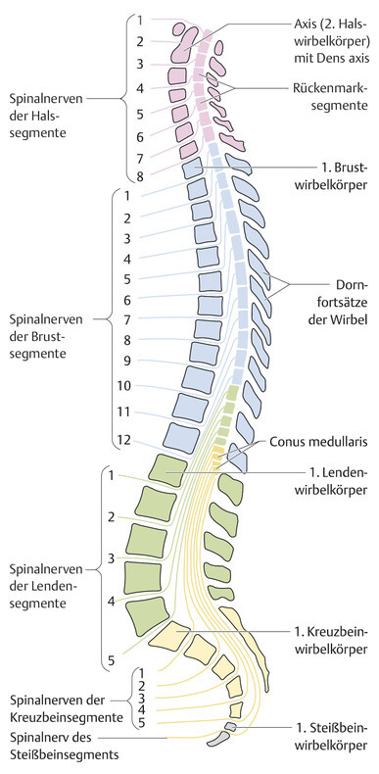
Hình 3.1 Phân vùng đốt sống của cột sống. (Nguồn: Schwegler J, Lucius R. Der Mensch. 5. Aufl. Stuttgart: Thieme; 2011: 93, Abb. 5.2b)
Về nguyên tắc, mọi subluxation được chẩn đoán đều cần được điều trị, vì chúng gây ra sai lệch tư thế và các subluxation bù trừ, dẫn đến khó chịu hoặc hạn chế chức năng sớm hay muộn – theo phương châm của L. Dean Kirchner, D.C.: "Find it, fix it, leave it alone!" (Tìm thấy, sửa chữa, để yên!)

3.1.2.1 Đốt Cổ Trên (C1/C2)
- Mụn trứng cá/da khô (Akne/trockene Haut)
- Tăng huyết áp động mạch (thiết yếu) với biên độ dao động lớn, khó kiểm soát bằng thuốc
- Nghẹt mũi mạn tính, nhiễm trùng xoang tái phát mạn tính
- Viêm tai giữa tái phát mạn tính (đặc biệt ở trẻ em không cải thiện dù dùng kháng sinh liên tục)
- Xu hướng trầm cảm, ảo giác, biến dạng tri giác thị giác
- Rối loạn vị giác (Dysgustion, vị kim loại)
- Bất đối xứng mặt (Gesichtsasymmetrien)
- Áp lực vùng đầu (cảm giác đai siết quanh đầu)
- Đột điếc, ù tai (Tinnitus)
- Hội chứng tăng động (đặc biệt trẻ em: KISS, KIDD, ADS/ADHD)
- Hạ huyết áp tư thế, ngất, chóng mặt (quay, lắc lư)
- Điều hòa miễn dịch suy giảm (xem Chương 2.3.16)
- Sâu răng (Karies)
- Rối loạn khớp thái dương hàm, đau nhai, đau răng không rõ nguyên nhân
- Rối loạn tập trung, mệt mỏi, kiệt sức, trầm cảm (Burn-out)
- Rối loạn phối hợp (cử động vụng về, dễ va chạm vật dụng, mất thăng bằng khi đi)
- Đau đầu mọi loại, đau nửa đầu (kể cả đau nửa đầu kinh nguyệt), đau cụm (cluster), đau căng thẳng
- Đau đầu chẩm (Okzipitalneuralgie)
- Hội chứng tiền/cận kinh nguyệt
- Rối loạn khứu giác (Dysosmie)
- Rối loạn thị giác, nhược thị, rối loạn điều tiết
- Viêm màng bồ đào, viêm kết mạc kháng trị
- Đau dây thần kinh tam thoa, đau mặt kiểu đốt, đau mặt không điển hình
- Rối loạn tiêu hoá

3.1.2.2 Đốt Cổ Giữa (C4)
- Áp-tơ (Aphthen)
- Sổ mũi mạn tính/viêm mũi dị ứng (Heuschnupfen)
- Polyp mũi
- Khó nuốt (cảm giác vướng họng - Kloßgefühl)
- Nấc cụt (Singultus)
- Viêm họng bên (Seitenstrangbeschwerden)
- Rối loạn thanh đới, mất giọng, khàn tiếng, ho khan kích thích

3.1.2.3 Đốt Cổ Dưới, Chuyển Tiếp Cột Sống Ngực/Cổ (C6/C7, Th1–Th3)
- Hội chứng đau cơ xơ vùng đai vai (Fibromyalgie)
- Hội chứng xung đột (Impingement)
- Bệnh Raynaud (ngón tay trắng)
- Rối loạn mọc móng
- Hội chứng ống cổ tay thứ phát (dị cảm, tê liệt, lạnh tay)
- Bệnh lý tuyến giáp
- Viêm bao hoạt dịch khuỷu tay (Bursitis olecrani)
- Đau khớp khuỷu, đau cánh tay, đau tay và ngón tay
- Đau khớp vai, viêm quanh khớp vai, vai vôi hóa (Periarthritis calcarea)
- Đau vùng vai-cổ (Schulter-Nacken-Verspannungen)
- Tennis elbow (Epicondylitis humeri)
- Viêm bao gân vùng cẳng tay (Tendovaginitiden)

3.1.2.4 Đốt Cổ (Chung)
- Vẹo cổ (Tortikollis), co cứng cổ

3.1.2.5 Đốt Lưng Trên (Th3–Th5)
- Viêm phế quản/hen phế quản/khó thở
- Đau ngực, đặc biệt ở phụ nữ, lan ra nách
- Hội chứng khó nuốt phức hợp
- Bệnh túi mật/vàng da
- Herpes zoster (giời leo)
- Đau tim, tim đập nhanh, hồi hộp
- Triệu chứng giả nhồi máu cơ tim (kể cả lan vào cánh tay trái) - ở người trẻ, ECG bình thường
- Hội chứng tim X
- Căng tức ngực liên quan kinh nguyệt, u vú lành tính

3.1.2.6 Đốt Lưng Giữa (Th5–Th10)
- Suy giảm miễn dịch (Abwehrschwäche)
- Bệnh dạ dày cấp và mạn tính (viêm dạ dày mạn)
- Dị ứng/mày đay/chàm (Allergien/Nesselsucht/Ekzeme)
- Xơ vữa động mạch
- Khó thở
- Đái tháo đường
- Rối loạn khó nuốt (thức ăn khó xuống thực quản)
- Rối loạn túi mật (đau sau ăn)
- Rối loạn tạo/phá huỷ máu
- Rối loạn tinh hoàn/buồng trứng (Hoden-/Ovarienstörungen)
- Rối loạn gan
- Rối loạn vận động tâm vị (Kardiainsuffizienz)
- Dạ dày thần kinh, dạ dày kích thích (loét mạn tính)
- Viêm tụy (Pankreatitis)
- Ợ chua (Sodbrennen)
- Rối loạn tiêu hoá vùng thượng/trung vị
- Đau giữa hai bả vai, đau như dao đâm lan xuống vùng thượng vị

3.1.2.7 Đốt Lưng Dưới, Thắt Lưng (Th11/Th12, L1–L5)
- Yếu/đau chân
- Đái dầm (Bettnässen)
- Bệnh lý bàng quang
- Đau thắt lưng cấp (Hexenschuss)
- Đau thần kinh toạ (Ischias)
- Đau gối
- Co chuột rút chân
- Rối loạn lưu thông bạch huyết
- Rối loạn kinh nguyệt
- Bệnh thận, cơn đau quặn thận (không tìm thấy sỏi hoặc sỏi tự thải)
- Bệnh tuyến tiền liệt
- Ruột kích thích (Colon irritabile)
- Vô sinh
- Táo bón hoặc tiêu chảy

3.2 Chống Chỉ Định
Danh sách chống chỉ định dưới đây không đầy đủ! Ngoài ra còn có nhiều bệnh lý khác cũng chống chỉ định điều trị chỉnh hình học, bao gồm: bệnh truyền nhiễm phải báo cáo, hội chứng thân não, liệt tứ chi, phình động mạch, dị tật bẩm sinh, v.v.
💡 THỰC HÀNH: "If in doubt, send them out" – có lẽ đây là chống chỉ định quan trọng nhất: Nếu nghi ngờ hoặc có cảm giác không yên, hãy chuyển bệnh nhân đi đánh giá thêm.

3.2.1 Chống Chỉ Định Tuyệt Đối
- Gãy xương mới/chưa lành
- Phẫu thuật mới, đặc biệt tại cột sống (đĩa đệm, hàn sống, gãy đốt sống, giải ép xương)
💡 THỰC HÀNH: Thời gian chờ thông thường là khoảng 6 tuần, nhưng trong một số trường hợp có thể lên đến 1 năm. Một số trường hợp không bao giờ có thể điều trị lại tại vị trí đó (ví dụ: gãy mỏm nha hoặc mất vững sau cắt bỏ khớp mặt một bên, cắt nửa cung sống).
- Vết thương hở
- Quá trình viêm cấp tính (vi khuẩn hoặc không vi khuẩn) gây phá huỷ xương và khớp (ví dụ: thấp khớp cấp, lao xương hiếm gặp)
- Quá trình tiêu xương tại vị trí điều trị do bệnh tiêu hao (ví dụ: ung thư, khối u hoặc di căn)
- Sa đĩa đệm có hội chứng đuôi ngựa (Cauda-Syndrom) – dị cảm kiểu yên ngựa kèm liệt bàng quang và trực tràng

3.2.2 Chống Chỉ Định Tương Đối
- Loãng xương nặng (nguy cơ gãy xương sườn)
- Sa đĩa đệm cấp
- Bệnh ưa chảy máu (Hämophilie)
- Xơ vữa nặng thành mạch (đặc biệt động mạch đốt sống - A. vertebralis)
- Tiền sử ung thư
💡 THỰC HÀNH: Đặc biệt với nguy cơ di căn ưu xương (ung thư tiền liệt tuyến, vú, phế quản), xạ hình xương không có tổn thương không được quá 3 tháng.
- Điều trị corticosteroid kéo dài
- Đa bệnh lý nặng (multimorbid)
- Viêm khớp dạng thấp (Polyarthritis mạn)
- Chấn thương gia tốc-giảm tốc (Schleudertrauma)
- Đau dữ dội không tương xứng với bằng chứng lâm sàng

3.2.2.1 Loãng Xương (Osteopenie/Osteoporose)
Khoảng 10% mô xương được tái tạo hàng năm, nhiều hơn ở xương xốp so với xương đặc. Tải cơ học kích hoạt tạo cốt bào tạo xương. Ít vận động, thiếu estrogen (mãn kinh) và chế độ ăn thiếu canxi/magiê dẫn đến mất xương. Các hormone từ tuyến cận giáp, tuyến giáp, vỏ thượng thận và tuyến sinh dục cũng ảnh hưởng đến quá trình tái tạo xương.
Do giảm khoáng hoá và mất bè xương, khả năng chịu tải của xương giảm. Gãy xương xảy ra chủ yếu ở xương xốp như thân đốt sống hoặc cổ xương đùi. Thân đốt sống có thể bị lún không do chấn thương (gãy lún - Sinterungsfrakturen). Tuy nhiên, gai và mỏm ngang của đốt sống ít bị mất khoáng – đây là nơi điều trị chỉnh hình học tác động, nên loãng xương chỉ là chống chỉ định tương đối.
⚠ LƯU Ý LÂM SÀNG: Quan trọng lâm sàng: Không được tạo lực trục dọc lên thân đốt sống (từ trên xuống dưới) ở bệnh nhân loãng xương – có nguy cơ gãy lún đốt sống. Các kỹ thuật trong sách này không có nguy cơ đó, chỉ sử dụng xung lực xoay hoặc đẩy vuông góc với trục cột sống, tác động lên gai, mỏm ngang và cung/bản sống.

4. Chẩn Đoán
Chẩn đoán bao gồm: hỏi bệnh sử (Anamnese), thăm khám (Inspektion) và đặc biệt là sờ nắn (Palpation), đánh giá tầm vận động, và một loạt các nghiệm pháp quan trọng được thực hiện theo chỉ định ngoài các phản xạ. Ngoài ra, chẩn đoán X-quang cũng được giới thiệu vì sau tai nạn và chấn thương, cần loại trừ gãy xương trước khi điều trị. Trên thực tế, bệnh nhân thường đã có sẵn nhiều kết quả xét nghiệm bổ sung quan trọng cho phát hiện sờ nắn.

4.1 Hỏi Bệnh Sử
Trong hỏi bệnh sử chỉnh hình học, một số khía cạnh quan trọng cần được hỏi có chủ đích:
- Sinh: Mổ lấy thai (Sectio caesarea), forceps, giác hút hay sinh thường?
- Tai nạn: Ngã (ví dụ: ngã mông), tai nạn giao thông (chấn thương gia tốc-giảm tốc), tai nạn thể thao, đứt dây chằng, v.v.
💡 THỰC HÀNH: Mỗi tai nạn, dù nhẹ, đều để lại dấu vết trong cơ thể: "Mô nhớ" (Das Gewebe erinnert sich).
- Gãy xương: Xương nào, mức độ gãy, thời điểm và cách xử lý? Luôn xem phim X-quang hiện có.
- Phẫu thuật: Ở đâu, khi nào, lý do? Đánh giá quá trình lành thương và sẹo. Xem báo cáo phẫu thuật và phim X-quang/MRI/CT.
- Bệnh lý: Tiền sử bệnh? Ung thư? Bệnh thấp? Thoát vị đĩa đệm đã biết?
- Thuốc: Hỏi thuốc dùng thường xuyên và không thường xuyên.
⚠ LƯU Ý LÂM SÀNG: Dùng corticosteroid kéo dài có thể dẫn đến hội chứng Cushing (Cushing-Syndrom).
- Nghề nghiệp: Đánh giá tải lặp lại. Đưa ra gợi ý cải thiện (ví dụ: dùng chuột máy tính thay tay).
- Thể thao: Loại thể thao, có quá tải cực độ? Có cần tạm nghỉ?
- Sở thích: Có liên quan đến tư thế cố định một bên (nhạc cụ, bowling...)?
- Triệu chứng: Hỏi chi tiết. Không chỉ dựa vào chẩn đoán sẵn có. Một số triệu chứng phát triển sau nhiều năm, bệnh nhân thường không liên hệ với sự kiện khởi phát.
- Kiểu tóc: Tóc ngang vai thường bất lợi cho cột sống cổ – bệnh nhân hay lắc đầu gạt tóc.
- Kiểm tra cân: Cho bệnh nhân đứng trên 2 cân riêng biệt, chênh lệch ≤5 kg là bình thường.

4.2 Thăm Khám
Ngay khi gọi bệnh nhân, có thể ước lượng sơ bộ vấn đề qua quan sát cách bệnh nhân đứng dậy, dáng đứng ban đầu và mẫu di chuyển.
Nhìn bệnh nhân đứng thẳng, không mang giày, từ trước, sau và ít nhất một bên:
- Từ trước: Đường mắt, tai, miệng; tư thế đầu; đường vai và xương chậu; ngực; trục chân; vị trí bàn chân.
- Vòm bàn chân đánh giá khi đứng (có tải trọng), sau đó kiểm tra kỹ hơn khi nằm.
- Từ sau: Xác nhận tư thế đầu, đường vai-xương chậu, trục chân.
- Từ bên: Đánh giá mức độ ưỡn ngực và ưỡn thắt lưng, nghiêng thân, tư thế đầu (gập/duỗi).
Để đánh giá tư thế, có thể dùng lưới kẻ ô hoặc dây dọi. Máy phân tích tư thế (Posture-Analyzer) cho phép ghi lại và so sánh các lần điều trị.
Khi bệnh nhân nằm, có thể dễ nhận thấy vẹo cột sống qua gù sườn một bên.

4.3 Sờ Nắn (Palpation)
Chẩn đoán chính trong chỉnh hình học được thực hiện qua sờ nắn, theo lời Cole (trích dẫn từ Oesch [61], tr. 58):
"Hiện nay, sờ nắn là phương pháp chẩn đoán tốt nhất để phát hiện blockierung đốt sống."
Cảm nhận, sờ mó, nhận thức và diễn giải được những gì sờ thấy là nghệ thuật của palpation. Cần dành thời gian đầy đủ cho sờ nắn. Phương pháp – dùng ngón trỏ, giữa, áp út hay cả hai ngón cái – tùy mỗi người. Cần phát hiện các thay đổi nhỏ nhất: sưng, thay đổi trương lực, chất lượng mô, nhiệt độ, điểm đau.
Trong khi sờ nắn, hãy cố hình dung ba chiều cấu trúc đang được sờ để diễn giải vị trí xương tại các khớp. Người không tìm thấy vấn đề, không thể giải quyết nó!
Bác sĩ thể thao Dr. Hans Wilhelm Müller-Wohlfahrt ghi nhận từ kinh nghiệm của mình ([58], tr. 70):
"Khi tôi bắt đầu điều trị cho cầu thủ bóng đá chuyên nghiệp năm 1975, không có MRI, siêu âm hay bất kỳ thiết bị nào để hiển thị mô mềm. Cơ hội duy nhất của tôi là luyện sờ nắn – cảm nhận và chạm vào mô... Mặc dù y học thiết bị tiến bộ vượt bậc, theo tôi điều không thể thiếu là bác sĩ không chỉ tin vào hình ảnh."
💡 THỰC HÀNH: Để luyện tập: giấu một sợi tóc dưới tờ giấy A4. Hãy thử sờ và tìm ra nó, cả vị trí lẫn hướng đi. Có thể tăng độ khó bằng cách đặt nhiều tờ giấy lên trên.

4.4 Các Phương Pháp Kiểm Tra Chỉnh Hình Học Khác

4.4.1 Xác Định Tầm Vận Động
Hạn chế vận động là chỉ định điều trị chỉnh hình học, trừ khi do dị tật giải phẫu hoặc gãy xương lành sai. Tầm vận động được xác định theo phương pháp Trung Tính-Không (Neutral-Null-Methode). Giá trị này được ghi lại cho từng vùng trong phần thực hành.

4.4.2 Các Nghiệm Pháp và Dấu Hiệu
Kiến thức về các nghiệm pháp thần kinh giúp xác nhận chẩn đoán, đánh giá mức độ nghiêm trọng và loại trừ chống chỉ định.

4.4.2.1 Nghiệm Pháp Schober
Kiểm tra vận động cột sống thắt lưng. Tư thế bệnh nhân: đứng. Đánh dấu điểm tại gai đốt S1 và điểm cách 10 cm phía trên. Khi cúi tối đa, khoảng cách hai điểm phải đạt 15–17 cm. Khi ngả lưng tối đa, giảm 1–2 cm.

4.4.2.2 Nghiệm Pháp Ott
Kiểm tra vận động cột sống ngực. Đánh dấu tại C7 và điểm cách 30 cm phía dưới. Khi cúi (tay cố chạm chân), khoảng cách tăng khoảng 3 cm.

4.4.2.3 Nghiệm Pháp Nén (Cột Sống Cổ)
Đánh giá thoát vị đĩa đệm. Đặt hai bàn tay chồng lên đỉnh đầu bệnh nhân và tăng dần áp lực xuống dưới. Sau đó, xoay nhẹ và nghiêng bên đầu 20° và nén lại. Nghiệm pháp dương tính khi xuất hiện dị cảm hay liệt ở tay hoặc vùng vai-cổ.

4.4.2.4 Nghiệm Pháp Lasègue (Cột Sống Thắt Lưng)
Kiểm tra rễ thần kinh L4/L5 và L5/S1. Bệnh nhân nằm ngửa. Nâng chân thẳng lên thụ động, gập háng chậm đến 70–90°. Dương tính khi đau nhói xuất hiện ở góc ≤45°.

4.4.2.5 Nghiệm Pháp Bragard (Cột Sống Thắt Lưng)
Tương tự Lasègue nhưng kết hợp gập lưng bàn chân (dorsalextension) khi nâng chân. Kiểm tra rễ L4/L5 và L5/S1.

4.4.2.6 Dấu Hiệu Kernig (Màng Não và Cột Sống Thắt Lưng)
Kiểm tra kích thích màng não và thắt lưng. Nâng chân duỗi thẳng của bệnh nhân. Dương tính khi bệnh nhân gập gối chủ động do đau khi nâng chân.

4.4.2.7 Dấu Hiệu Lhermitte (Màng Não và Cột Sống Cổ)
Nghiêng đầu bệnh nhân về phía trước, cằm chạm ngực. Dương tính khi xuất hiện cảm giác đau hoặc điện giật ở tay, thân hoặc chân – do kéo căng màng cứng tủy sống (Dura mater).

4.4.2.8 Dấu Hiệu Brudzinski (Màng Não)
Bệnh nhân nằm ngửa. Nâng đầu nhẹ, gập cột sống cổ. Dương tính khi hai gối phản xạ gập lại.

4.4.2.9 Nghiệm Pháp Mennell (Khớp Cùng Chậu - ISG)
Phát hiện tổn thương viêm (ví dụ: bệnh Bechterew) hay thoái hoá khớp cùng chậu. Bệnh nhân nằm sấp. Cố định xương chậu, nâng chân duỗi vào thêm tư thế duỗi háng. Dương tính khi đau tại khớp háng chuyển động.

4.4.2.10 Nghiệm Pháp Patrick (Khớp Háng và ISG)
Còn gọi là "dấu số 4". Bệnh nhân nằm ngửa, gập gối 90° và háng 45°, đặt cẳng chân qua gối bên kia. Buông lỏng chân gập ra ngoài. Gối cần tiếp cận ≤20 cm khỏi mặt bàn. Dương tính khi gối cách mặt bàn >20 cm hoặc đau.

4.4.2.11 Nghiệm Pháp Adams (Cúi Người)
Bệnh nhân đứng, bù chân ngắn bằng tấm đệm. Cúi từ từ. Nhìn bất đối xứng: gù sườn một bên, bả vai lồi, bướu thắt lưng.

4.4.2.12 Nghiệm Pháp Treo Đầu De-Kleyn (Động Mạch Đốt Sống)
Kiểm tra tưới máu động mạch đốt sống (A. vertebralis). Bệnh nhân nằm, đầu thò ra khỏi đầu bàn. Mắt mở. Người kiểm tra nâng cổ tối đa duỗi, xoay và nghiêng bên đầu, giữ 30 giây. Thực hiện cả hai bên. Dương tính nhẹ: buồn nôn, chóng mặt, rung giật nhãn cầu (Nystagmus) qua mau. Dương tính nặng (A. vertebralis bất toàn): trong 15–30 giây xuất hiện buồn nôn, Nystagmus, chóng mặt dữ dội, run, ngất – chống chỉ định điều trị cột sống cổ!
🏥 LÂM SÀNG: Hội chứng Wallenberg: Tắc A. vertebralis gây nhồi máu hành tủy bên (dorsolateralis medulla oblongata) – một dạng đột quỵ đặc biệt. Triệu chứng đa dạng tuỳ mức độ thiếu máu cục bộ.

4.4.2.13 Nghiệm Pháp Kibler (Nếp Da)
Kiểm tra chất lượng từng vùng da. Kẹp nếp da, di chuyển dọc theo da để đánh giá độ đàn hồi. Cũng dùng để giảm đau các vùng nhạy cảm.

4.4.2.14 So Sánh Đồng Tử
Đồng tử hai bên phải bằng nhau. Chênh lệch có thể gợi ý áp lực nội sọ khác nhau. Phản xạ đồng tử hai mắt cần đồng bộ và cùng chiều khi có ánh sáng.

4.4.3 Phản Xạ
Phản xạ đơn sinap (Monosynaptisch): Đường dẫn truyền ngắn nhất, từ hạch gai cảm giác trực tiếp sang tế bào vận động ở sừng trước. Rất nhanh và gần như không mỏi.
Phản xạ đa sinap (Polysynaptisch): Giữa tế bào cảm giác và vận động có một hoặc nhiều tế bào trung gian (interneuron). Phần lớn phản xạ ngoại sinh và phản xạ tự thân cơ thuộc loại này.
Phản xạ tự thân (Eigenreflex): Cung phản xạ từ thoi cơ qua tế bào hạch gai đến tế bào sừng trước và trở về cùng cơ đó. Nhanh (10–20 ms), gần như không mỏi.
Phản xạ ngoại sinh (Fremdreflex): Thụ thể và cơ quan tác động ở các cơ quan khác nhau. Chậm hơn (~30–80 ms), dễ mỏi.
Tên Phản Xạ | Đốt Sống (Segmenthöhe)
Phản xạ cơ nhị đầu (Bizepsreflex) | C5/C6
Phản xạ cơ tam đầu (Trizepsreflex) | C7/C8
Phản xạ bụng (Bauchhautreflex) | Th6 – Th12
Phản xạ cơ nâng tinh hoàn (Kremasterreflex) | L1/L2
Phản xạ cơ khép (Adduktorenreflex) | L2 – L4
Phản xạ gân bánh chè (Patellasehnenreflex) | L3/L4
Phản xạ gân gót (Achillessehnenreflex) | S1/S2
Phản xạ gan bàn chân (Fußsohlenreflex) | S1/S2
Phản xạ hậu môn (Afterreflex) | S3 – S5
Bảng 4.1: Phản xạ và phân vùng đốt sống tương ứng.
💡 THỰC HÀNH: Khi kiểm tra phản xạ, bệnh nhân không nên tập trung vào cơ được kiểm tra. Dùng thủ thuật Jendrassik: bệnh nhân móc hai bàn tay lại và kéo ra trong khi kiểm tra phản xạ chi dưới – giúp phân tán chú ý và tăng phản xạ.

4.4.3.1 – 4.4.3.9 Kỹ Thuật Kiểm Tra Từng Phản Xạ
Phản xạ cơ nhị đầu: Bệnh nhân ngồi thư giãn, cẳng tay gập để mặt lưng tay lên đùi. Sờ gân cơ nhị đầu ở nếp khuỷu, gõ búa lên ngón tay hoặc trực tiếp vào gân. Cơ nhị đầu phải giật/co.
Phản xạ cơ tam đầu: Gõ gân tam đầu ngay trên khuỷu khi khuỷu gập → cử động duỗi ngắn.
Phản xạ bụng: Gạch nhanh da bụng theo chiều ngang từ ngoài vào trong bằng que gỗ → co cơ bụng cùng bên.
Phản xạ cơ nâng tinh hoàn: Gạch da mặt trong đùi → tinh hoàn kéo lên.
Phản xạ cơ khép: Gõ đầu trên-trong đùi → cử động khép hông.
Phản xạ gân bánh chè: Gõ phần gân dưới bánh chè → co cơ tứ đầu đùi, duỗi gối ngắn.
Phản xạ gân gót: Bệnh nhân nằm sấp, bàn chân thòng ra ngoài bàn. Gõ gân gót → gập bàn chân.
Phản xạ gan bàn chân: Gạch bờ ngoài bàn chân → ngón chân gập lại (người lớn bình thường). Trẻ sơ sinh/Babinski (+): ngón cái duỗi, các ngón còn lại xoè ra.
Phản xạ hậu môn: Bệnh nhân nằm nghiêng, gối gập. Gạch da quanh hậu môn → hậu môn co phản xạ.

4.5 Chẩn Đoán X-Quang
Sau chấn thương cơ xương khớp, X-quang là phương tiện chẩn đoán đáng tin cậy nhất để phát hiện gãy xương, vết nứt, di căn, khối u và trật khớp – đôi khi bắt buộc phải thực hiện trước khi điều trị.
Việc đọc và chẩn đoán X-quang thuộc quyền hạn của bác sĩ chuyên khoa X-quang (Radiologe). Các nhà X-quang tập trung vào cấu trúc bị phá huỷ, biến dạng, bệnh lý hoặc trật khớp – nhưng không chú trọng đến các đơn vị chức năng subluxated.
Cấu trúc 3D khó đọc trên phim 2D. Sờ nắn đôi khi phát hiện những thứ tốt hơn mắt thường. Tuy nhiên, mọi phim X-quang bệnh nhân có đều phải được xem. Căn cứ vào đó, có thể ước tính thời gian tồn tại của sai lệch và phản ứng bù trừ của cơ thể (ví dụ: vẹo cột sống, gai xương, trượt đốt sống).
💡 THỰC HÀNH: Không nên chụp X-quang trừ khi thực sự cần thiết vì bức xạ! Không có ngưỡng an toàn cho ung thư do bức xạ – ngay cả một photon X-quang đơn lẻ có thể gây tổn thương tế bào (dù xác suất rất thấp). Trong trường hợp nghi ngờ, nên chỉ định chẩn đoán hình ảnh (X-quang, MRI, CT) để đảm bảo an toàn.
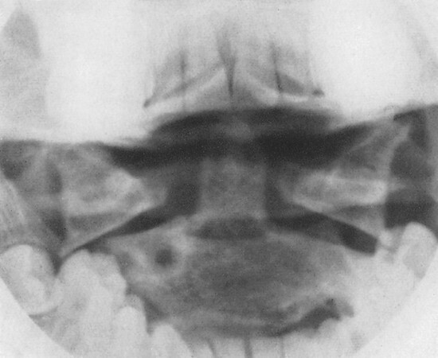
Hình 4.1 X-quang cột sống cổ với atlas rõ ràng bị xoay và dịch chuyển sang bên. Lâm sàng: hình ảnh blockierung với "cứng cổ". Sau điều trị chỉnh hình học, tình trạng đã được giải quyết.
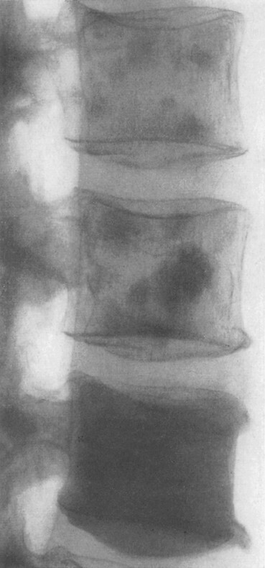
Hình 4.2 X-quang cột sống thắt lưng với di căn ung thư xương tạo xương rải rác. Một đốt sống bị di căn hoàn toàn ("đốt sống ngà voi" - Elfenbeinwirbel) – chống chỉ định tuyệt đối!

5. Những Khái Niệm Chung về Điều Trị Chỉnh Hình Học
Chương này trình bày các khía cạnh chung quan trọng trong điều trị chỉnh hình học – là nền tảng cho các kỹ thuật trong phần thực hành và cung cấp hướng dẫn quý giá khi tiếp xúc bệnh nhân trong thực tiễn. Ngoài điều trị người lớn, còn trình bày cách tiếp cận điều trị cho trẻ em và thanh thiếu niên.

5.1 Các Kỹ Thuật
Các kỹ thuật được giải thích trong phần thực hành với mô tả chi tiết bằng chữ và hình ảnh. Để học đúng, nên tham gia các khóa học thực hành. Sách không thể thay thế học thực tế, nhưng là tài liệu bổ sung tốt!
Khi thực hiện kỹ thuật, luôn nhớ rằng mình đang điều trị một con người bằng đôi "Bàn Tay". Cách sờ nắn và tiếp xúc bệnh nhân truyền đạt nhiều điều phi ngôn ngữ – tạo cảm giác an toàn. Cách nói chuyện (giọng bình tĩnh, nhỏ, chậm rãi) cũng có tác dụng làm dịu.
Khi di chuyển bệnh nhân vào tư thế, luôn chú ý dẫn dắt sinh lý. Nếu bệnh nhân đau, quay về tư thế xuất phát, chọn kỹ thuật thay thế hoặc trước tiên điều trị các vùng lân cận không đau.
Khi đã đến điểm cuối của vận động thụ động (hàng rào đàn hồi), không được chờ đợi – hãy thực hiện xung lực ngay. Nếu bệnh nhân co cơ, không được thực hiện xung lực.
💡 THỰC HÀNH: Không được làm việc "chống lại" bệnh nhân! Phải luôn giúp bệnh nhân thư giãn. Một số bệnh nhân rất khó buông lỏng. Để phân tán sự chú ý, nói chuyện với bệnh nhân hoặc yêu cầu họ cử động một chi khác trong lúc điều trị.

5.1.1 Không Gian Vận Động Của Khớp
Các không gian vận động quan trọng khi điều trị:
- Tư thế trung tính-không (Neutral-Null-Stellung)
- Biên độ vận động chủ động (aktiver Bewegungsspielraum)
- Biên độ vận động thụ động (passiver Bewegungsspielraum)
- Hàng rào đàn hồi (elastische Barriere)
- Vùng cận sinh lý (paraphysiologischer Raum)
- Chặn giải phẫu (anatomische Sperre)
Ví dụ minh họa với ngón trỏ: Duỗi thẳng = Neutral-Null. Dùng cơ chủ động duỗi thêm (biên độ chủ động). Nhờ trợ giúp bên ngoài, duỗi tiếp đến khi cảm nhận được hàng rào đàn hồi = cuối biên độ thụ động. Chính tại điểm này, xung lực chỉnh hình học ngắn, cực nhanh, biên độ nhỏ được thực hiện.
Nếu vượt qua chặn giải phẫu, sẽ phá huỷ tính toàn vẹn của khớp (dây chằng, gân, bao khớp). Vùng giữa hàng rào đàn hồi và chặn giải phẫu là vùng cận sinh lý – vẫn nằm trong biên độ bình thường.

5.1.1.1 Điều Chỉnh Chỉnh Hình Học Chính Xác – Xung Lực (Impuls/Adjustierung)
Người chỉnh hình học giỏi phải cảm nhận được khi nào đã đạt đến hàng rào đàn hồi của khớp – không thể đưa ra con số độ chính xác, vì mỗi người có thể động/cứng khác nhau (hypermobil/hypomobil).
Khi đã tại hàng rào đàn hồi, không được dừng lại chờ đợi – bệnh nhân sẽ co cơ tự vệ. Nếu cảm nhận được co cơ, hãy ghi nhớ điểm đó và đưa khớp về trung tính, chờ bệnh nhân thư giãn.
💡 THỰC HÀNH: Nguyên tắc cơ bản: Thà đưa bệnh nhân về tư thế thư giãn nhiều lần hơn là ép điều chỉnh khi bệnh nhân đang co cơ!
Khi cảm nhận được hàng rào đàn hồi, thực hiện xung lực cực nhanh (không "lấy đà"!), ngắn, gia tốc lớn, biên độ nhỏ – rồi rút ngay lại. Xung lực giống như một cú giật ngắn. Xung lực chỉ được thực hiện theo đúng hướng điều chỉnh!
Theo định luật vật lý: F = m × a (Lực = Khối lượng × Gia tốc). Để giảm lực mà vẫn đạt hiệu quả, tăng gia tốc lên. Xung lực nhanh ít nguy hiểm hơn – khớp có thể trượt trên dịch hoạt dịch khi đang chuyển động. Điểm mấu chốt: xung lực chỉ vào vùng cận sinh lý, không bao giờ qua chặn giải phẫu!
Dean Kirchner luôn nói: "Work smarter, not harder!" – Làm khôn ngoan hơn, không phải cứng hơn!
💡 THỰC HÀNH: Quy tắc 3K (theo Hans-Peter Bischoff): kleine Kraft, kurzer Weg, kurze Zeit! (Lực nhỏ – Đường ngắn – Thời gian ngắn!)

5.1.1.2 Tiếng Nứt/Khớp Kêu – Cavitation
Có nhiều giả thuyết về tiếng kêu khi vận động khớp. Có khả năng nhất: áp suất trong khớp giảm, khí hoà tan trong dịch hoạt dịch thoát ra lấp đầy khoang khớp → tạo tiếng kêu (Kavitation). Sau đó cần ~20 phút khí hoà tan lại trước khi có thể kêu lại.
Bao gân cũng có thể tạo tiếng kêu khi vận động nhanh. Những âm thanh này hoàn toàn vô hại! Việc di động khớp còn có lợi sinh lý – cải thiện nuôi dưỡng sụn bởi dịch hoạt dịch.
Bẻ ngón tay không gây thoái hoá khớp hay gout/thấp như nhiều người nghĩ (quan niệm này do những người không thích tiếng ồn tạo ra). Tuy nhiên không nên bẻ quá thường xuyên – theo thời gian dài hằng ngày có thể gây quá vận động (hypermobil).

5.1.2 Điều Trị Chi
Vì không có một "subluxation duy nhất" mà mỗi khớp bị block ở vị trí riêng, khó mô tả trong sách chính xác cách tiếp cận cho từng khả năng subluxation. Cần người điều trị có sự tinh tế, đồng cảm và logic. Chỉ khi palpation xác định đúng vị trí sai lệch, mới có thể điều chỉnh đặc hiệu – đó là điều quan trọng nhất của chỉnh hình học: Điều chỉnh khớp, không chỉ đơn giản là di động!
💡 THỰC HÀNH: Tiếp cận chỉnh hình học rất logic: nếu gì đó quá cao, đưa nó xuống thấp hơn; nếu quá phải, đưa về trái. Các khớp chi theo cặp nên so sánh đồng thời hai bên khi palpation.
Lưu ý: không phải nơi đau là nơi có nguyên nhân. Ví dụ: đau bên ngoài bàn chân có thể do sai lệch đầu xương mác ở gối hoặc block khớp cùng chậu. Cùi chỏ tennis (tennis elbow) có thể do gân nhị đầu dài sai vị trí hay block xương sườn/HWS.

5.1.2.1 Phương Pháp Trung Tính-Không (Neutral-Null-Methode)
Dùng để ghi lại tầm vận động (ROM). Tư thế xuất phát: người đứng thẳng, tay buông. Biên độ vận động theo từng hướng của khớp được ghi bằng độ góc:
- Tư thế xuất phát (bình thường: 0°) ghi ở giữa 3 giá trị.
- Hai hướng vận động ngược chiều quanh cùng trục ghi hai bên.
- Nếu không đạt 0° sinh lý, ghi góc tối đa đạt được thay vì 0°.

5.1.2.2 Di Động (Mobilisierung)
Một số cấu trúc khớp cần điều trị mô mềm bổ sung, đặc biệt khớp được nhiều cơ bảo vệ (vai, háng). Di động chỉnh hình học dùng xung lực nhanh với lực và biên độ lớn hơn một chút để di động khớp/mô mềm. Thực hiện 3 lần về cùng hướng, giữa mỗi lần trở về trạng thái thư giãn.

5.1.2.3 Giai Đoạn Thích Nghi (Anpassungsphase)
Tái lập tư thế ổn định là một quá trình khác nhau ở mỗi bệnh nhân. Tiên lượng cần tính đến:
- Tuổi bệnh nhân
- Thời gian tồn tại của sai lệch
- Khả năng lành thương cá nhân
- Hypermobil hay hypomobil – cấu trúc mô liên kết
- Sự tuân thủ của bệnh nhân (Patient-Compliance)
Tiên lượng gần đúng có thể đưa ra sau lần kiểm tra đầu tiên so sánh với kết quả ban đầu. Trung bình giai đoạn đến khi đạt tư thế ổn định bền vững là ~3 tháng. Trong giai đoạn này, kiểm tra và điều trị định kỳ là cần thiết.

5.1.3 Tư Thế Bàn Tay và Kỹ Thuật Cầm Tay
Vị trí đúng của bàn tay thực hiện xung lực rất quan trọng. Sau đây là các điểm tiếp xúc chính:
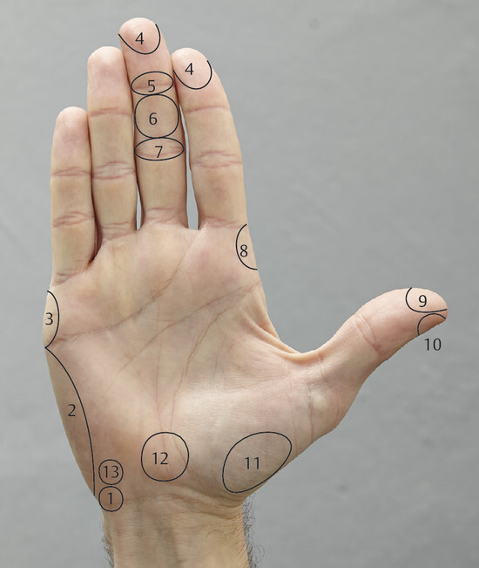
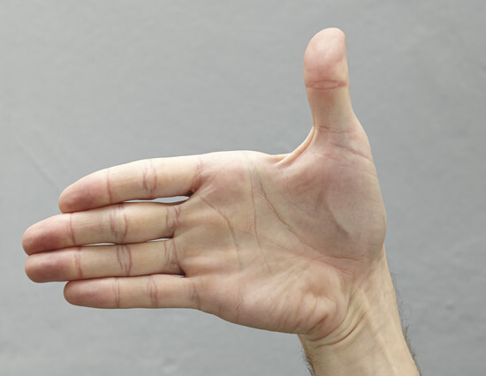
Hình 5.1–5.2: Các điểm tiếp xúc của bàn tay thao tác (Manipulationshand - MH):
- Xương đậu (Os pisiforme): ví dụ BWS xoay nằm sấp
- Cạnh bàn tay (Handkante)
- Khớp bàn ngón V (MCP V): Anteriorität nằm sấp
- Đốt xa ngón tay: Double-Lamina-Kontakt
- Khớp ngón xa (DIP): Atlas xoay khi ngồi / MTT I hoặc IV
- Đốt giữa ngón: Atlas dịch chuyển bên / MTT III
- Khớp ngón gần (PIP): HWS dịch chuyển ngồi, tại mỏm ngang
- MCP II: Atlas dịch chuyển nằm ngửa / khớp AC
- Đốt xa ngón cái: LWS xoay nằm sấp
- Cạnh ngoài ngón cái (TST - Thumb-Side-Technique): xương sườn / LWS nghiêng bên
- Mô cái (Thenar): khớp thái dương hàm (TMG)
- Xương cổ tay (Handwurzel): khớp ức đòn (SCG)

5.1.3.2 Kỹ Thuật Cầm Chữ C (C-Griff)
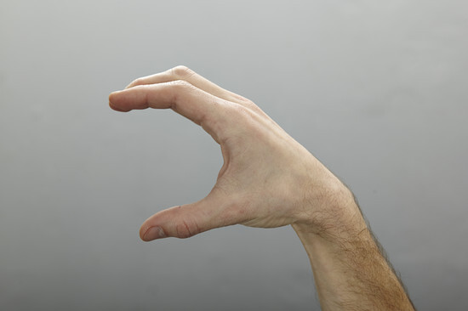
Tạo kẹp hình chữ C bằng ngón cái và ngón trỏ để ôm một phần (ví dụ: bánh chè, xương chày, mắt cá).

5.1.3.3 Tiếp Xúc Xương Đậu – High Arch
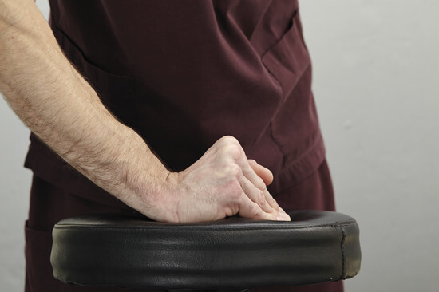
Duỗi cổ tay, giạng về phía quay, gập các ngón ~90° để xương đậu nổi bật lên. Có thể đặt ngón út DIP lên bệnh nhân để ổn định bàn tay.

5.1.3.4 Kỹ Thuật Recoil ("Lò Xo Bật Lại")
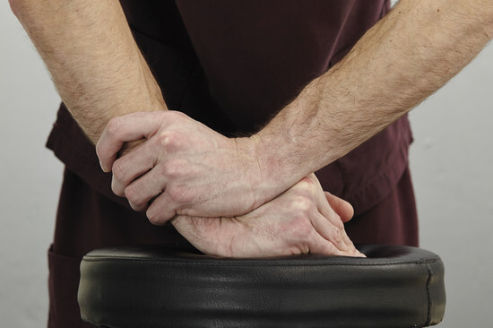
Khi đã tại hàng rào đàn hồi, thực hiện xung lực cực nhanh biên độ nhỏ, rồi bàn tay thao tác bật lại ngay như lò xo. Ở BWS/LWS: duỗi nhanh khuỷu tay kết hợp khép cánh tay, ngay sau đó thụ động gập khuỷu.

5.1.3.5 Kỹ Thuật Vai Hạ (Shoulder-Drop)
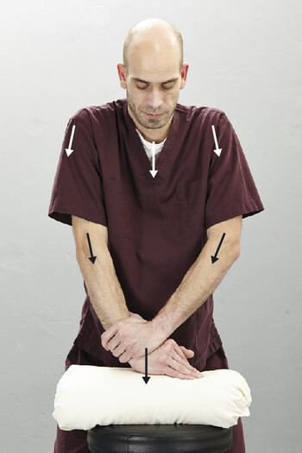
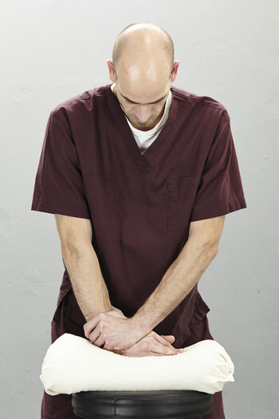
Đứng với tay duỗi thẳng, vai hơi nhướng lên, khom người nhẹ về phía bệnh nhân. Xung lực: cúi tiếp kết hợp chủ động hạ vai xuống (đẩy cánh tay ngắn).

5.1.3.6 Kết Hợp Recoil và Shoulder-Drop
Hai kỹ thuật Recoil và Shoulder-Drop có thể kết hợp: thực hiện Recoil nhanh trong khi tiếp tục cúi người, khuỷu bị gập thụ động thêm trong động tác cúi. Đến lúc cúi hết, cả hai khuỷu duỗi đồng thời và vai hạ chủ động. Ngay sau xung lực, tay và vai thư giãn.

5.2 Bệnh Lý Viêm và Thoái Hoá trong Thực Hành Chỉnh Hình Học

5.2.1 Viêm (Entzündung)
Viêm là phản ứng của cơ thể trước kích thích gây hại (từ bên ngoài hoặc bên trong), với mục đích loại bỏ kích thích, ngăn chặn lan rộng và sửa chữa tổn thương.
5 dấu hiệu viêm kinh điển:
- Đỏ (rubor)
- Nóng (calor)
- Sưng (tumor)
- Đau (dolor)
- Mất chức năng (functio laesa)
Viêm có thể do kích thích vật lý (áp lực, ma sát), hoá học (enzyme, acid), sinh học (vi khuẩn) hay tự miễn (thấp khớp).
Y học bằng chứng điều trị triệu chứng nhanh bằng thuốc giảm đau (Analgetika) và chống viêm (steroid - Kortison; non-steroid - Diclofenac, Ibuprofen). Tuy nhiên, ngắt quãng quá trình tự sửa chữa dẫn đến tái phát và mạn tính hoá.
⚠ LƯU Ý LÂM SÀNG: Viêm do vi khuẩn, thấp khớp hay gãy xương là lĩnh vực của y học chính thống (xem Chương 3.2).
Viêm cấp mạnh là chống chỉ định điều trị chỉnh hình học tại chỗ viêm! Trong trường hợp này chỉ điều trị các khớp lân cận. Ví dụ: viêm khuỷu nặng → điều trị cổ tay, vai, xương sườn, hàm, HWS, BWS. Điều này cải thiện tư thế → viêm tự giảm trong vài ngày.
Sau điều trị, có thể xuất hiện phản ứng viêm tạm thời tăng lên do quá trình lành thương được tái kích hoạt. Bệnh nhân cần được giải thích trước. Khi viêm này qua đi, vấn đề sẽ được chữa lành bền vững.

5.2.2 Viêm Khớp Thoái Hoá (Arthrose)
Arthrose (thoái hoá khớp vượt mức tuổi già) rất phổ biến. Theo số liệu 2008 tại Đức: ~14% nam và 22% nữ bị Arthrose.
Nếu block khớp chỉ được điều trị triệu chứng mà không sửa sai lệch nguyên nhân, khớp và sụn chịu tải không sinh lý. Bệnh nhân dùng thuốc không đau và dùng khớp tự do, đặc biệt khi được khuyến khích tập thể thao. Vận động cải thiện dịch hoạt dịch tạm thời nhưng gây tổn thương thêm vì sai lệch chưa sửa. Béo phì làm nặng thêm.
Arthrose không thể được chữa lành bởi bất kỳ bác sĩ hay chỉnh hình học nào, nhưng sai lệch khớp nguyên nhân phải được sửa. Sau khi sửa, khớp được căn chỉnh đúng → sụn được nuôi dưỡng tốt hơn → ngừng tổn thương thêm. Điều này có thể ngăn trì hoãn hoặc tránh phẫu thuật thay khớp.
Ngược lại: chỉnh hình học Mỹ (American Chiropractic) có thể phòng ngừa Arthrose sớm.

5.2.3 Vẹo Cột Sống (Skoliose)
Skoliose là cong vẹo cột sống biểu hiện bằng lệch bên khỏi trục dọc, xoay (Rotation) và vặn (Torsion) đốt sống. Độ được đo bằng góc Cobb. Ảnh hưởng ~1,1% dân số thế giới (góc Cobb >10°) và ~0,5% với >20°. Tỷ lệ nữ cao gấp 4 lần nam.
Từ góc độ chỉnh hình học: Skoliose là kết quả tư thế từ (sớm thời thơ ấu) block xương chậu, cột sống và khớp đầu cổ – luôn do nguyên nhân mắc phải và có tính chức năng. Quá trình phát triển: Block khởi đầu → mẫu block (tư thế vẹo) → Skoliose chức năng.
Khớp cùng chậu (ISG) là điểm cơ sinh học yếu nhất trên người. Block ISG → xương chậu lệch → chân dài giả → bù trừ ở C1/C2 và toàn cột sống. Skoliose không thể chỉ có một cung, luôn phải có cung ngược chiều để bù trừ. Giữa hai cung có một nút trung tính (blockade-free).
Skoliose nhẹ gặp ở hầu hết mọi người. Phát hiện sớm và điều trị nguyên nhân trong giai đoạn tăng trưởng có ý nghĩa đặc biệt quan trọng.
Dấu hiệu nhận biết qua thăm khám: Biến dạng lồng ngực và gù sườn một bên, dịch chuyển vai/xương chậu ra trước/sau, lệch trục, vai/xương chậu cao thấp không đều, tư thế đầu sai lệch. Chẩn đoán lâm sàng theo nghiệm pháp Adams. X-quang chỉ định nếu sẽ thay đổi kế hoạch điều trị.

5.3 Các Phản Ứng Phụ/Tác Dụng Phụ của Điều Trị
Sau điều trị cột sống, bệnh nhân có thể có phản ứng – một phần là mong muốn vì chứng tỏ đáp ứng điều trị. Nghiên cứu Cagnie 2004: các biến chứng nặng (mạch máu não HWS, gãy xương sườn BWS, tổn thương đuôi ngựa LWS) cực kỳ hiếm. Biến chứng có thể xảy ra nhất là gãy xương sườn.
Phản ứng phụ nhỏ hay gặp (từ nghiên cứu Cagnie 2004, n=465):
- Đau đầu (19,84%)
- Cứng khớp (19,46%)
- Tăng triệu chứng tạm thời (15,18%)
- Cảm giác lan tỏa khó chịu (12,08%)
- Mệt mỏi/uể oải (12,06%)
- Chuột rút cơ (5,84%)
- Chóng mặt nhẹ (4,28%)
- Buồn nôn (2,72%)
Đột quỵ liên quan HWS: tỷ lệ tại chiropraktiker không cao hơn so với bác sĩ gia đình, xoa bóp, vật lý trị liệu, nắn xương. Đột quỵ liên quan A. vertebralis/basilaris (Dissektion) chiếm 1,3/1000 đột quỵ. Haldeman et al. 1999 (n=367 Dissektion): 44% tự phát, 31% sau điều trị, 16% sau chấn thương nhỏ, 10% sau chấn thương lớn.
Bệnh nhân sắp đột quỵ thường tìm đến các nhà điều trị y tế trước, tạo ra sự xuất hiện nhiều hơn sau điều trị – nhưng thực ra họ có thể đột quỵ sau lần ngủ sấp tiếp theo hay lúc đỗ xe lùi.
💡 THỰC HÀNH: Bệnh nhân phải được giải thích trước về các rủi ro và tác dụng phụ có thể xảy ra, và ký cam kết điều trị chỉnh hình học (bằng văn bản).
Thống kê: nguy cơ biến chứng nặng liên quan chỉnh hình học: 1:400.000 đến 1:5.800.000. Tử vong: >1:1.500.000. So sánh: tỷ lệ tác dụng phụ thuốc NSAID tại Mỹ: 0,4%; tử vong do chảy máu tiêu hoá: 0,04%. Tỷ lệ biến chứng cao nhất của chỉnh hình học: 0,0000025%.

5.4 Tần Suất Điều Trị
Có thể "quá thường xuyên" không? Khớp có "chùng ra" không? Điều chỉnh như mô tả trong sách chỉ nằm trong biên độ vận động bình thường và không gây quá vận động. Nếu lo ngại điều này, thì cũng phải lo ngại rằng cử động thường ngày đã gây ra điều đó rồi.
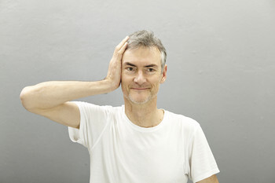
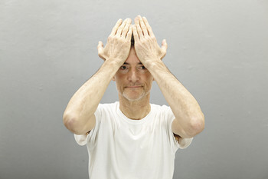

5.5 Kế Hoạch Trị Liệu và Lịch Tái Khám
Mỗi bệnh nhân cần được lập kế hoạch trị liệu cá nhân hoá. Tần suất điều trị ban đầu thường dày hơn, sau đó giảm dần khi tư thế ổn định. Các lần tái khám định kỳ quan trọng để theo dõi tiến trình và điều chỉnh kế hoạch.
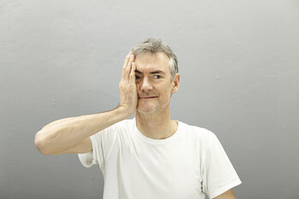

5.6 Các Liệu Pháp Hỗ Trợ Khác

5.6.1 Ứng Dụng Lạnh (Kälteanwendung)
Lạnh (chườm đá) hữu ích trong giai đoạn viêm cấp: giảm đau, chống phù nề, giảm chuyển hoá mô. Áp dụng từ 10–20 phút, có khăn/vải bảo vệ da. Không dùng khi mất cảm giác hoặc rối loạn tuần hoàn ngoại vi nặng.

5.6.2 Ứng Dụng Nhiệt (Wärmeanwendung)
Nhiệt có tác dụng giãn cơ, tăng tuần hoàn, giảm đau mạn tính. Phù hợp sau giai đoạn cấp đã qua. Không dùng trong viêm cấp (làm nặng thêm sưng và đau).

5.7 Khuyến Nghị cho Bệnh Nhân

5.7.1 Bài Tập Đẳng Trường cho Cột Sống Cổ (Isometrisches HWS-Training)
Bài tập đẳng trường: Tạo lực chống tay vào đầu ở các hướng (trước-sau, hai bên) trong 10–20 giây mỗi hướng, không di chuyển đầu. Giúp ổn định cơ cột sống cổ mà không gây tải trọng trục.
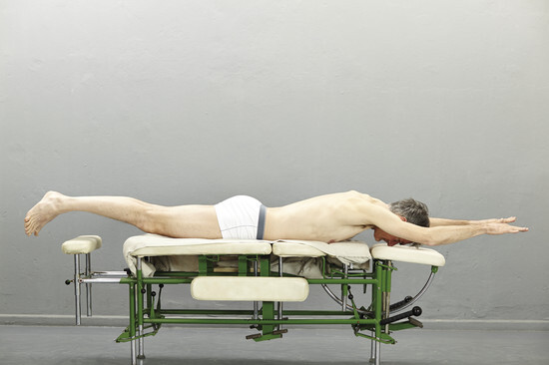

5.7.2 Luyện Cơ Dựng Sống
Cơ dựng sống (Rückenstrecker/Erector spinae) là nhóm cơ quan trọng nhất để giữ tư thế thẳng đứng. Tăng cường sức mạnh nhóm cơ này giúp duy trì tư thế đúng sau điều trị.

5.7.2.1 Tập Cơ Dựng Sống
Tư thế nằm sấp: nâng đầu, vai và chân lên khỏi mặt bàn cùng lúc (Hyperextension toàn thân). Giữ 5–10 giây, lặp 10–15 lần. Cũng có thể nâng tay-chân đối diện (Superman position).
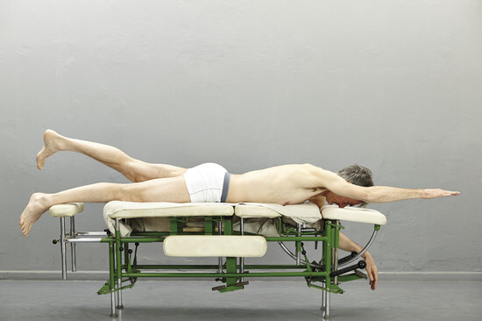

5.7.3 Luyện Thể Dục Sức Bền
Bơi lội và đi bộ được khuyến nghị vì ít tải trọng trục cột sống. Tập 3–5 lần/tuần, mỗi lần 30–60 phút ở nhịp tim hiệu quả. Tránh các môn thể thao va chạm, chấn thương hoặc tạo tải trọng trục lớn trong giai đoạn điều trị.
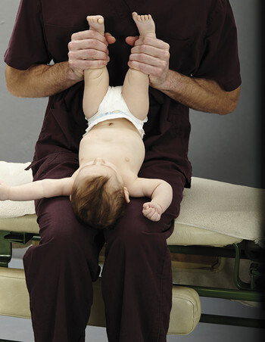

5.8 Chỉnh Hình Học ở Trẻ Sơ Sinh, Nhũ Nhi, Trẻ Nhỏ và Thanh Thiếu Niên
Chỉnh hình học cho trẻ em đòi hỏi kinh nghiệm đặc biệt. Sức lực sử dụng rất nhỏ – thường chỉ bằng áp lực ngón tay nhẹ nhàng, đặc biệt ở trẻ sơ sinh. Không có xung lực nhanh mạnh; thay vào đó dùng kỹ thuật nhẹ nhàng, bền bỉ.

5.8.1 Thăm Khám Trẻ
Thăm khám trẻ đòi hỏi sự kiên nhẫn và phụ huynh hợp tác. Quan sát: tư thế đầu, đối xứng mặt, tư thế nằm ưa thích, vận động chi, phản xạ, khóc, bú sữa, đại tiểu tiện. Các bất đối xứng dù nhỏ cần chú ý.
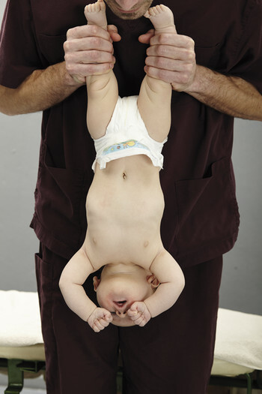

5.8.2 Các Nghiệm Pháp và Phản Xạ Trẻ

5.8.2.1 Nghiệm Pháp Treo (Hängeprobe theo DeJarnette)
Trẻ được treo nhẹ theo chiều dọc, quan sát đối xứng. Trẻ khoẻ mạnh giữ thẳng, trẻ có block sẽ nghiêng sang một bên.

5.8.2.2 Phản Xạ Nắm (Greifreflex – Robinson)
Chạm lòng bàn tay/bàn chân trẻ sơ sinh → ngón tay/ngón chân nắm chặt. Mất đối xứng gợi ý block tại đốt sống cổ.

5.8.2.3 Phản Xạ Tìm Kiếm (Suchreflex)
Chạm vào má trẻ → trẻ quay đầu về phía đó và há miệng. Tồn tại đến ~3 tháng tuổi.

5.8.2.4 Phản Xạ Bú (Saugreflex)
Đặt ngón tay vào miệng trẻ → trẻ bú mút phản xạ. Bú yếu hay đau khi bú có thể liên quan đến block khớp đầu cổ.

5.8.2.5 Phản Xạ Babinski
Gạch bờ ngoài gan bàn chân → ngón cái duỗi lên, các ngón còn lại xoè ra. Bình thường ở trẻ sơ sinh đến ~12–18 tháng tuổi. Sau đó phải âm tính (ngón cái gập lại); nếu vẫn dương tính gợi ý tổn thương bó tháp (Pyramidenbahn).

5.8.3 Chỉ Định ở Trẻ

5.8.3.1 Rối Loạn Đối Xứng Do Khớp Đầu Cổ (KISS – Kopfgelenkinduzierte Symmetriestörung)
KISS là bội rối loạn đối xứng tư thế/vận động liên quan đến block khớp đầu cổ (C0/C1/C2) ở trẻ sơ sinh và nhũ nhi. Triệu chứng: tư thế đầu cố định một bên (đầu tháp), khó bú, khó ngủ, khóc không rõ lý do, không đạt được các mốc phát triển vận động đúng giờ, bất đối xứng mặt. Nguồn gốc thường là chấn thương sinh (forceps, giác hút, sinh khó).

5.8.3.2 Rối Loạn Vận Động/Nhận Thức Do Khớp Đầu Cổ (KIDD – Kopfgelenkinduzierte Dyspraxie/Dysgnosie)
KIDD là hội chứng rối loạn điều hợp vận động (Dyspraxie) và nhận thức (Dysgnosie) liên quan đến block khớp đầu cổ ở trẻ lớn hơn. Biểu hiện: khó khăn học tập, chữ viết kém, chậm đọc, khó tập trung (ADS/ADHD), vụng về, rối loạn phối hợp.

5.8.4 Điều Trị Chỉnh Hình Học cho Trẻ
Điều trị ở trẻ sơ sinh và nhũ nhi hoàn toàn không dùng xung lực. Chỉ dùng áp lực ngón tay cực nhẹ và bền bỉ tại đốt sống bị block. Ở trẻ lớn hơn có thể dùng kỹ thuật nhẹ hơn so với người lớn. Kết quả thường rất nhanh và ngoạn mục ở trẻ nhỏ.
